24 / 05 / 2018
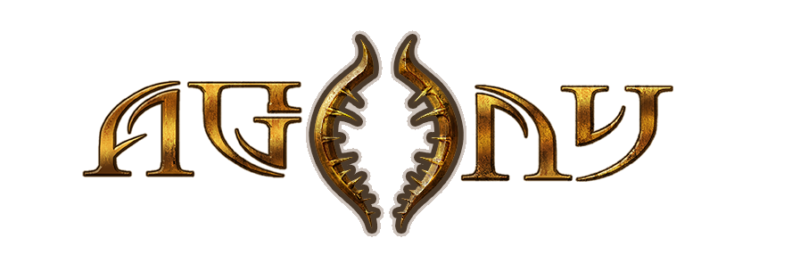
Nowe wideo z rozgrywki z nadchodzącego horroru

Premiera Agony zbliża się wielkimi krokami i by uprzyjemnić graczom czas oczekiwania, odpowiedzialne za grę studio Madmind zaprasza na nowe wideo z rozgrywki. Polskim wydawcą gry jest Wydawnictwo Techland, będące partnerem Koch Media. Premiera 29 maja w wersjach na PC, PlayStation 4 oraz Xbox One.

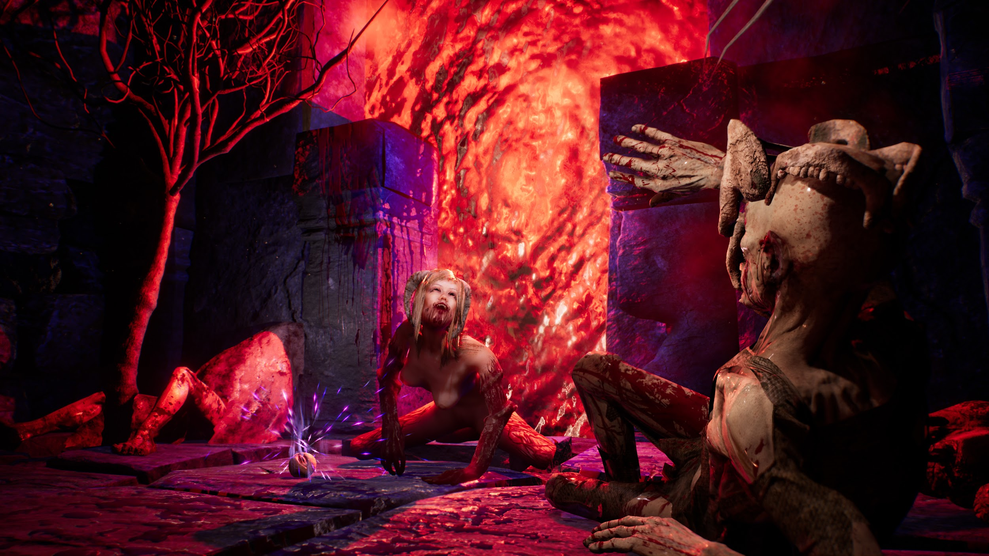
Agony - najnowsze wideo z rozgrywki -- https://youtu.be/q8MdrwV4Vx0

Agony przeniesie gracza w sam środek piekła, a jego zadaniem w brutalnym świecie będzie rozwiązanie tajemnicy Czerwonej Bogini. W grze znajdzie się pełnoprawny tryb fabularny oraz dodatkowy tryb Agonii z losowo generowanymi poziomami i rozgrywką, która wystawi na ciężką próbę umiejętności gracza.

Inne materiały wideo z gry Agony:
Zwiastun fabularny --- https://youtu.be/f-80QcaGsu8
Zwiastun trybu Agony -- https://youtu.be/s3NwRCJvaPE

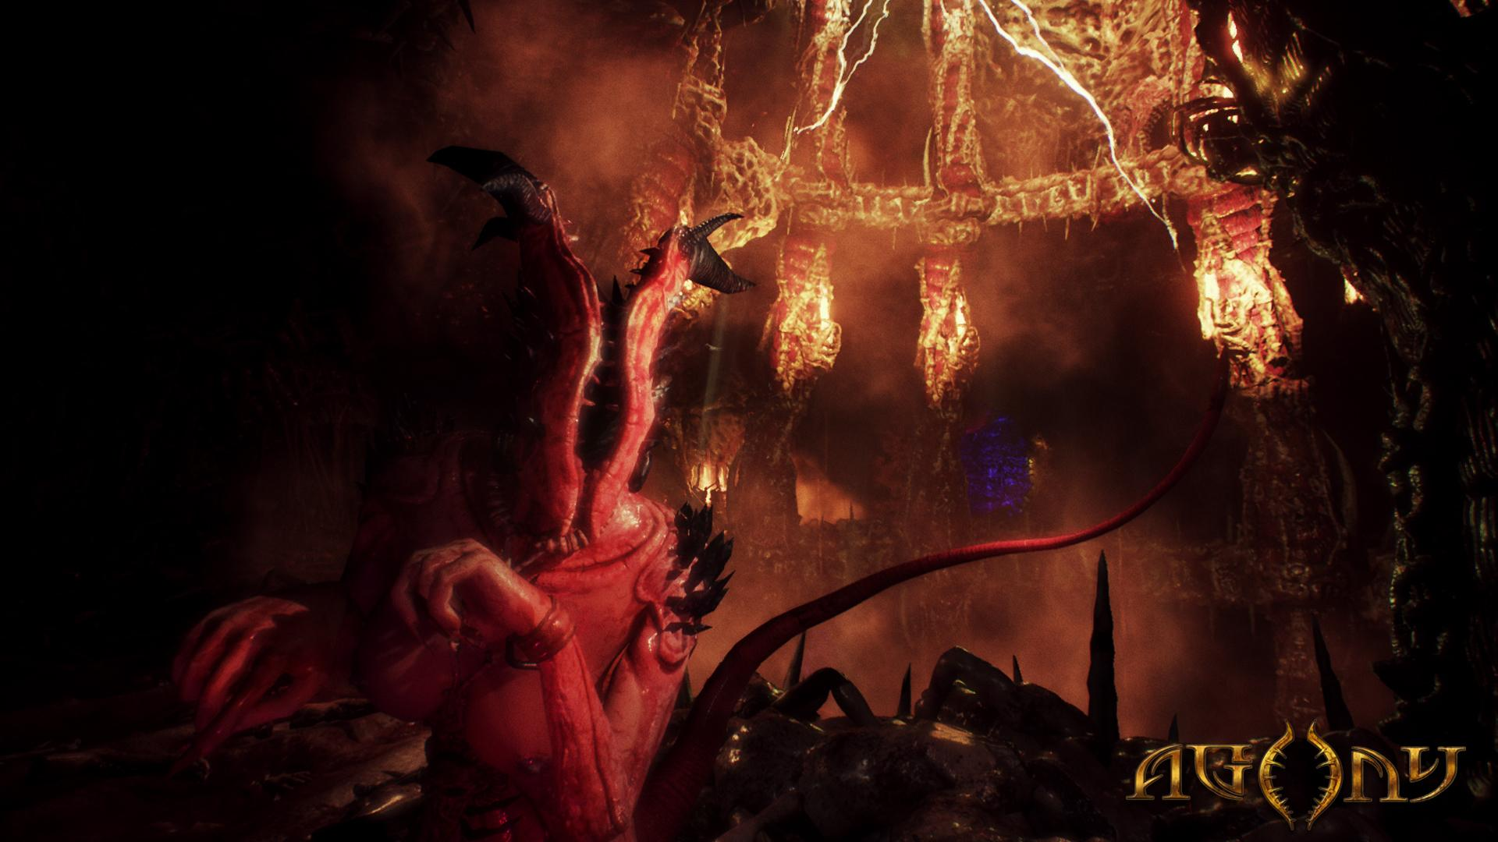

O firmie Techland
Techland, niezależny producent gier, dystrybutor i globalny wydawca, powstał w 1991 roku. Polska firma znana jest najbardziej z gier Dead Island, Call of Juarez oraz Dying Light i dodatku Dying Light: The Following. Łącznie marka Dying Light przyciągnęła ponad 10 milionów graczy. Aktualnie pracuje nad dwiema grami z segmentu AAA, które ujrzą światło dzienne w ciągu najbliższych trzech lat.
W 2016 roku Techland rozszerzył swoją działalność o wydawnictwo ogólnoświatowe pod marką Techland Publishing. Na początku 2017 roku firma wydała Torment: Tides of Numenera – ciepło przyjętego duchowego spadkobiercę legendarnego Planescape: Torment. Obecnie firma przygotowuje się do wydania Pure Farming 2018 oraz kilku produkcji firm trzecich.

Techland tworzy i wydaje najwyższej jakości produkcje na wiodących platformach – PC, Sony PlayStation 4 oraz Microsoft Xbox One. W czterech biurach znajdujących się na terenie Polski oraz Kanady pracuje ponad 350 utalentowanych osób. Każdym swoim produktem firma stara się dostarczać niezapomnianych przeżyć, korzystając przy tym z najświeższych i innowacyjnych technologii.

Więcej informacji o firmie Techland znajdziesz na oficjalnych stronach: http://techlandpublishing.com oraz http://techland.pl Wszystkie nazwy produktów, wydawców, znaki handlowe, materiały graficzne oraz powiązane grafiki i znaki handlowe, zarejestrowane znaki handlowe i/lub materiały chronione prawami autorskimi są własnością odpowiednich właścicieli. Wszelkie prawa zastrzeżone.
___________________
Kontakt dla mediów:
Konrad Adamczewski | Anna Łada-Grodzicka
konrad.adamczewski@techland.pl | anna.lada.grodzicka@techland.pl

